Разработка Программного Обеспечения Систем Управления

Отчет по лабораторной работе №3

Выполнил студент группы А-03-19:

Мосалов К.Д.

27.04.2020

**Цель работы**

1. Уметь структурировать программу при помощи функций.
2. Уметь писать модульные тесты.

Индивидуальное задание (1 вариант)

Добавил функцию позволяющую пользователю задавать ширину гистограммы из определенного диапазона, я сделал через if может быть лучше было бы сделать через switch. Введенную ширину использовал как максимальную ширину столбика для максимального кол-ва оценок, и относительно нее масштабировал другие, путем нахождения длины на одну оценку. Чтобы гистограмма всегда умещалась прибавляю к заданной ширине длину текста (50 пикселей). Добавил тест для функции hist_scale на правильность нахождения коэффициента масштабирования, больше проверять в функции нечего(наверное), поэтому добавил тест функции поиска максимального кол-ва оценок одного вида (find_maxinbins).

Пример результата работы программы

Входные данные:

40

3 3 3 3 3 3 3 3 3 3 3 3 3 3 3 3 3 3 3 3 4 4 4 4 4 4 4 4 4 4 4 4 4 5 5 5 5 5 5 5

3

600

Результат:

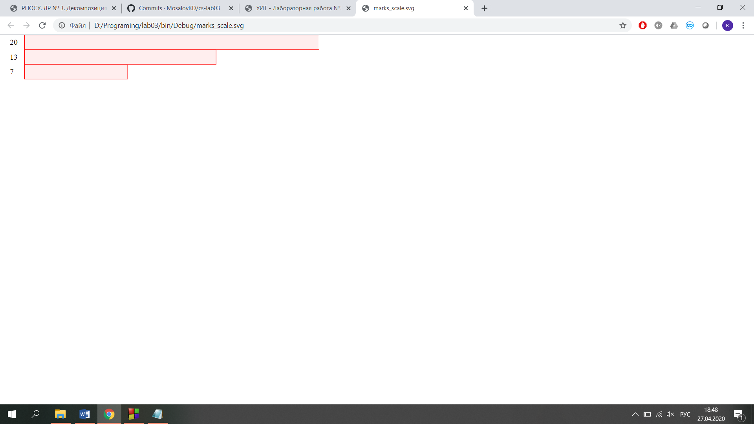

**Код main.cpp**

#include <iostream>

#include <vector>

#include "histogram.h"

#include "svg.h"

using namespace std;

vector<double> input_numbers(size_t count)

{

vector<double> result(count);

for (size_t i = 0; i < count; i++) {

cin >> result[i];

}

return result;

}

/*

void show_histogram_text (const vector<size_t>& bins)

{

const size_t max_width = 80;

const size_t max_ast = max_width - 4;

double koeff = 1;

size_t max_count = 0;

for(size_t bin:bins)

{

if(bin > max_count)

max_count = bin;

}

if (max_count > max_ast)

{

koeff = static_cast <double> (max_ast)/max_count;

}

for(size_t bin:bins)

{

if (bin < 10)

cout << " " << " ";

if (bin >= 10 && bin < 100)

cout << " ";

if (bin > 100)

{

cout << "error";

break;

}

cout << bin << "|";

size_t height = bin * koeff;

for (int i =0; i < height; i++)

cout << "*";

cout << endl;

}

}

*/

int main()

{

cerr << "Vvedite kol-vo chisel: ";

size_t number_count;

cin >> number_count;

const auto numbers = input_numbers(number_count);

cerr << "Vvedite kol-vo korzin: ";

size_t bin_count;

cin >> bin_count;

const auto bins = make_histogram(numbers, bin_count);

if (bins.size() == 0)

{

cout << "error";

return 0;

}

//show_histogram_text(bins);

show_histogram_svg(bins);

return 0;

}

**Код svg.cpp**

void hist_scale (int& HIST_WIDTH, double& BLOCK_WIDTH, const vector<size_t>& bins) // domashnee zadanie

{

size_t kol_vo_chisel = 0;

for (size_t bin : bins)

{

kol_vo_chisel = kol_vo_chisel + bin;

}

cerr << "Vvedite shirinu histogrammi:";

cin >> HIST_WIDTH;

if (HIST_WIDTH < 70)

{

cerr << endl << "error: shirina ochen' malen'kaya. Vvedite znachenie ot 70 do 800.";

cin >> HIST_WIDTH;

}

if (HIST_WIDTH > 800)

{

cerr << endl << "error: shirina slishkom bol'shaya. Vvedite znachenie ot 70 do 800.";

cin >> HIST_WIDTH;

}

size_t binmax = find_maxinbins(bins);

BLOCK_WIDTH = HIST_WIDTH/binmax;

if (HIST_WIDTH < 1/3.0 * kol_vo_chisel * BLOCK_WIDTH)

{

cerr << endl << "error: shirina ochen' malen'kaya. Vvedite znachenie ot 70 do 800.";

cin >> HIST_WIDTH;

BLOCK_WIDTH = HIST_WIDTH/binmax;

}

}

void svg_end()

{

cout << "</svg>\n";

}

void show_histogram_svg(const vector<size_t>& bins)

{

int HIST_WIDTH = 0;

double BLOCK_WIDTH; //(koeff)

size_t binmax = find_maxinbins(bins);

hist_scale(HIST_WIDTH, BLOCK_WIDTH, bins);

const auto IMAGE_WIDTH = HIST_WIDTH + 50;

const auto IMAGE_HEIGHT = 300;

const auto TEXT_LEFT = 20;

const auto TEXT_BASELINE = 20;

const auto TEXT_WIDTH = 50;

const auto BIN_HEIGHT = 30;

svg_begin(IMAGE_WIDTH, IMAGE_HEIGHT);

double top = 0;

for (size_t bin : bins)

{

double bin_width = BLOCK_WIDTH * bin;

if (bin == binmax)

{

bin_width = HIST_WIDTH;

}

svg_text(TEXT_LEFT, top + TEXT_BASELINE, to_string(bin));

svg_rect(TEXT_WIDTH, top, bin_width, BIN_HEIGHT, "red", "#ffeeee");

top += BIN_HEIGHT;

}

svg_end();

}

**Код histogram.cpp**

#include "histogram.h"

#include <iostream>

void find_minmax(const vector<double>& numbers, double& min, double& max)

{

if (numbers.size() == 0)

{

return;

}

min = numbers[0], max = numbers[0];

for (double number:numbers)

{

if (number < min)

min = number;

else

{

if (number > max)

max = number;

}

}

}

vector<size_t> make_histogram (const vector<double>& numbers, size_t bin_count)

{

double min = 0, max = 0;

find_minmax(numbers, min, max);

vector<size_t> foobins (bin_count);

for (double number:numbers)

{

size_t bin_index = (size_t)((number - min)*bin_count/(max - min));

if (number == max)

{

bin_index--;

}

foobins[bin_index]++;

}

return foobins;

}

size_t find_maxinbins(const vector<size_t>& bins)

{

size_t max = bins[0];

for (size_t bin:bins)

{

if(bin > max)

max = bin;

}

return max;

}

**Код test.cpp**

#include "svg.h"

#include "histogram.h"

#include <cassert>

void test_positive()

{

double min = 0;

double max = 0;

find_minmax({1, 2, 3}, min, max);

assert(min == 1);

assert(max == 3);

}

void test_otric()

{

double min = 0;

double max = 0;

find_minmax({-10, -12, -3}, min, max);

assert(min == -12);

assert(max == -3);

}

void test_sim()

{

double min = 0;

double max = 0;

find_minmax({1, 1, 1}, min, max);

assert(min == 1);

assert(max == 1);

}

void test_izodnogo()

{

double min = 0;

double max = 0;

find_minmax({1}, min, max);

assert(min == 1);

assert(max == 1);

}

void test_pustogo()

{

double min = 0;

double max = 0;

find_minmax({}, min, max);

assert(min == 0);

assert(max == 0);

}

void test_shirini()

{

int HIST_WIDTH = 0;

double BLOCK_WIDTH = 0;

hist_scale (HIST_WIDTH, BLOCK_WIDTH, {10, 6, 8});

assert(BLOCK_WIDTH == HIST_WIDTH/10);

}

void test_poiska_max_kol_va_ocenok()

{

size_t max = find_maxinbins({10, 4, 2});

assert(max == 10);

}

int main()

{

test_positive();

test_otric();

test_sim();

test_izodnogo();

test_pustogo();

test_shirini();

test_poiska_max_kol_va_ocenok();

return 0;

}

**Код histogram.h**

#pragma once

#include <vector>

using namespace std;

void find_minmax(const vector<double>& numbers, double& min, double& max);

vector<size_t> make_histogram (const vector<double>& numbers, size_t bin_count);

size_t find_maxinbins(const vector<size_t>& bins);

**Код svg.h**

#pragma once

#include "histogram.h"

#include <string>

void svg_begin(double width, double height);

void svg_text(double left, double baseline, string text);

void svg_rect(double x, double y, double width, double height);

void hist_scale (int& HIST_WIDTH, double& BLOCK_WIDTH, const vector<size_t>& bins); // domashnee zadanie

void svg_end();

void show_histogram_svg(const vector<size_t>& bins);

Ссылка на репозитарий

<https://github.com/MosalovKD/cs-lab03>